Install Driver Canon
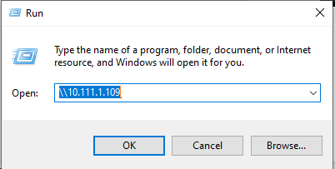
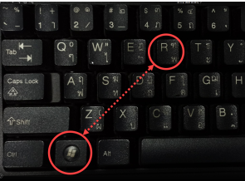

ภาพที่ 1 ภาพที่ 2

- กด Windows + R ตามภาพที่ 1

- ใส่ \\10.111.1.109 ตามภาพที่ 2
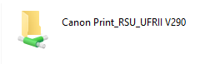
- เลือก Folder

- เลือก Printer ตามสติ๊กเกอร์สีเหลืองด้านหน้าเครื่อง จากนั้น Copy Folder มาวางที่เครื่องอของเรา
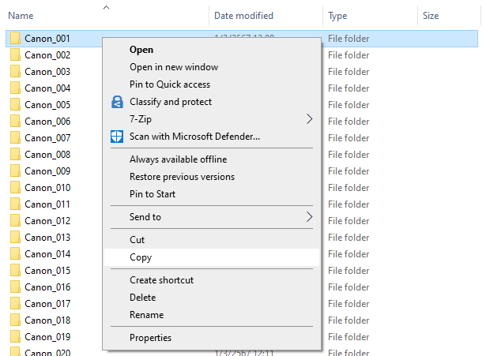

- เข้า Folder ที่ Copy มา และ Double-Click Setup
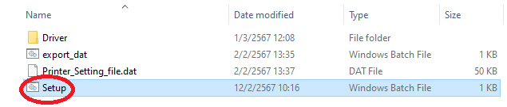

- รอจนหน้าสีดำหายไป
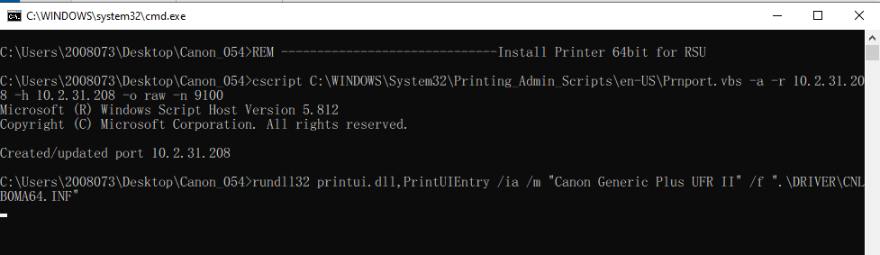


- ไปที่ช่อง Search พิมพ์ Control Panel แล้ว

Enter แล้วเลือก

- Click ขวา ที่ Driver เลือก Printer Properties
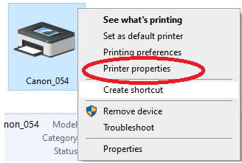

- เลือก Device Setting (1)>เลือก Icon (2) > เลือก Setting(3)
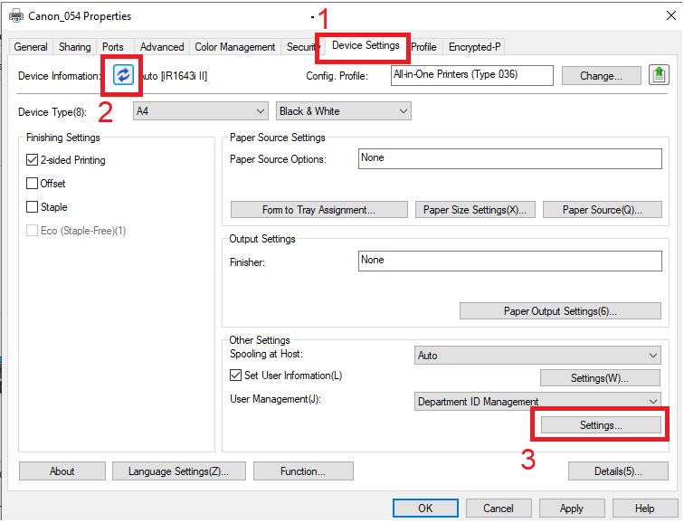

- ติ๊กเครื่องหมาย ✓ ในช่อง Allow PIN Setting > กด OK > Apply
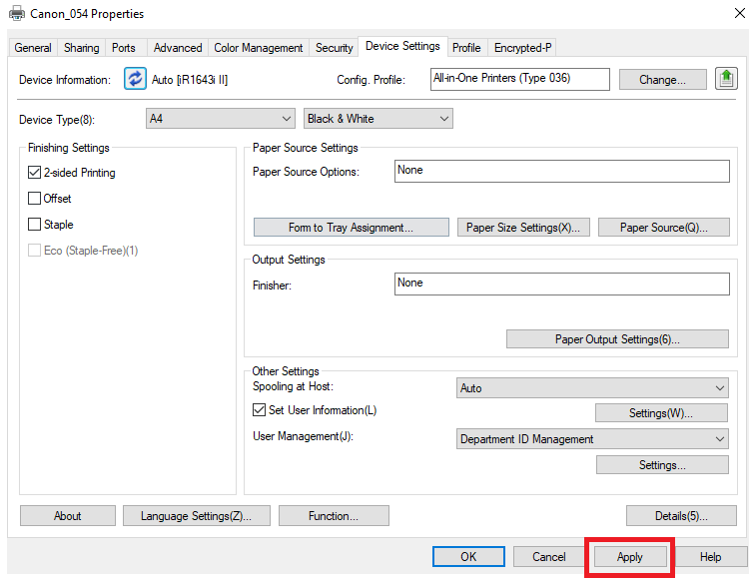
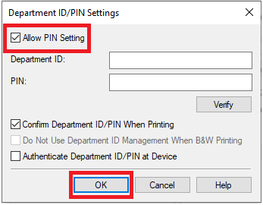

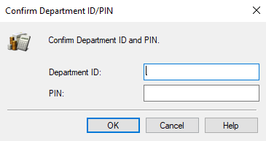
- ทดลอง Test Print โดยใส่รหัสบุคลากร

